Министерство цифрового развития, связи и массовых коммуникаций Российской Федерации
Ордена Трудового Красного Знамени федеральное государственное бюджетное образовательное учреждение высшего образования
Московский технический университет связи и информатики

Кафедра «Информатики»

Практическая работа №7 по дисциплине ВвИТ
«Телебот»

Выполнил студент группы БИН2003 Рожнов М.С.

Проверил: Егор Аршинов

Москва 2021
1. Цель работы:
Создать своего бота в телеграмме, который будет выводить актуально расписание.

2. Выполнение работы:
Код app.py:
import telebot
import psycopg2
import datetime
from telebot import types

token = "2130600772:AAED89eZvtziN6u7Z6Ro6MA6KYsZ-RCu9_s"
conn = psycopg2.connect(database='sch',
user='postgres',
password='root',
host='localhost',
port='5432')
cursor = conn.cursor()
bot = telebot.TeleBot(token)

@bot.message_handler(commands=['start'])
def start(message):
keyboard = telebot.types.ReplyKeyboardMarkup(True)
keyboard.row('Понедельник', 'Вторник', 'Среда', 'Четверг', 'Пятница')
bot.send_message(message.chat.id, 'Добрый день, чтобы узнать расписание напиши чет или нечет и интересующий день недели.', reply_markup=keyboard)

def Monday(message):
global week, cursor, bot
if week == True:
cursor.execute("SELECT * FROM mon;")
elif week == False:
cursor.execute("SELECT * FROM mon3;")
records = cursor.fetchall()
result = ''
for row in records:
#result+= row[0] + ' '
result+= row[1] + ' '
result+= row[2] + ' \n'
bot.send_message(message.chat.id, result)

def Tuesday(message):
global week, cursor, bot
if week == True:
cursor.execute("SELECT * FROM thue;")
elif week == False:
cursor.execute("SELECT * FROM thue3;")
records = cursor.fetchall()
result = ''
for row in records:
#result+= row[0] + ' '
result+= row[1] + ' '
result+= row[2] + ' \n'
bot.send_message(message.chat.id, result)
def Wednesday(message):
global week, cursor, bot
if week == True:
cursor.execute("SELECT * FROM wen;")
elif week == False:
cursor.execute("SELECT * FROM wen3;")
records = cursor.fetchall()
result = ''
for row in records:
#result+= row[0] + ' '
result+= row[1] + ' '
result+= row[2] + ' \n'
bot.send_message(message.chat.id, result)

def Thursday(message):
global week, cursor, bot
if week == True:
cursor.execute("SELECT * FROM thur;")
elif week == False:
cursor.execute("SELECT * FROM thur3;")
records = cursor.fetchall()
result = ''
for row in records:
#result+= row[0] + ' '
result+= row[1] + ' '
result+= row[2] + ' \n'
bot.send_message(message.chat.id, result)

def Friday(message):
global week, cursor, bot

if week == True:
cursor.execute("SELECT * FROM fri;")
elif week == False:
cursor.execute("SELECT * FROM fri3;")
records = cursor.fetchall()
result = ''
for row in records:
#result+= row[0] + ' '
result+= row[1] + ' '
result+= row[2] + ' \n'
bot.send_message(message.chat.id, result)

def next(bot, message, day):
if day == 1:
Monday(message)
if day == 2:
Tuesday(message)
if day == 3:
Wednesday(message)
if day == 4:
Thursday(message)
if day == 5:
Friday(message)
if day == 6:
bot.send_message(message.chat.id, 'В субботу нет пар.')
if day == 7:
bot.send_message(message.chat.id, 'В воскресенье нет пар.')
if day == 8:
Monday(message)

@bot.message_handler(content_types=['text'])
def response(message):
global week
if message.text.lower() == 'чет':
week = True
bot.send_message(message.chat.id, 'Вывожу расписание для четной недели')
elif message.text.lower() == 'нечет':
week = False
bot.send_message(message.chat.id, 'Вывожу расписание для нечетной недели')

if message.text.lower() == 'понедельник':
Monday(message)
if message.text.lower() == 'вторник':
Tuesday(message)
if message.text.lower() == 'среда':
Wednesday(message)
if message.text.lower() == 'четверг':
Thursday(message)
if message.text.lower() == 'пятница':
Friday(message)

if message.text.lower() == 'сегодня':
day = int(datetime.datetime.now().strftime('%w'))
next(bot, message, day)
if message.text.lower() == 'завтра':
day = int(datetime.datetime.now().strftime('%w')) + 1
next(bot, message, day)

bot.infinity_polling()

Выглядит это следующим образом:
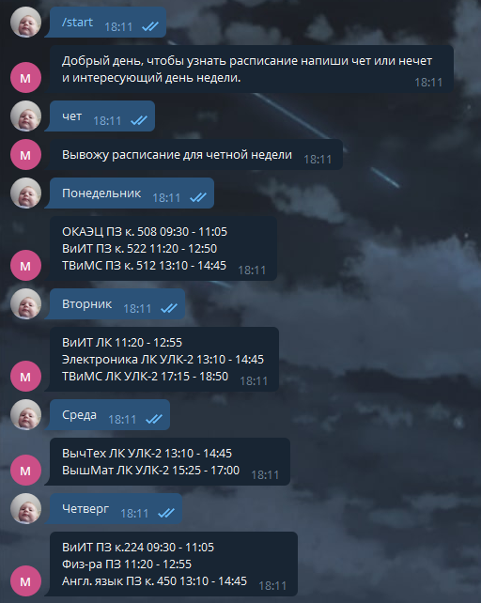

3. Вывод:
В итоге мы достигли цели, бот успешно запустился и выводит расписание.

